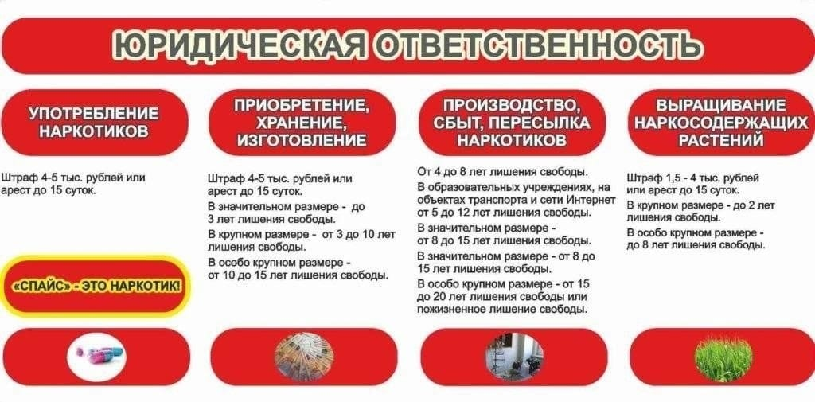
С 12 по 21 ноября 2025 года - второй этап межведомственной комплексной оперативно-профилактической операции «Чистое поколение-2025», направленной на формирование негативного отношения к незаконному потреблению наркотических средств и психотропных средств, на пропаганду здорового образа жизни. Основная цель – предупреждение распространения наркомании среди несовершеннолетних и молодёжи, выявление и пресечение фактов их вовлечения в противоправную деятельность, связанную с незаконным оборотом наркотических средств, психотропных веществ. Ещё одна задача – повышение уровня осведомлённости населения о последствиях потребления наркотиков и об ответственности за участие в их незаконном обороте. Если вы знаете о людях, которые торгуют запрещенными веществами, или вам известно о местах, где продают наркотики, сообщите в полицию по телефону «02» (с мобильного – «102»).

